金牌课堂学科教师辅导教案
授课班级： 年 级： 九年级 课时数：2
学员姓名： 辅导科目： 化学 学科教师：李旭东
学科组长签名及日期 |  | 授课时间 | 2018.4.7
学习内容 | 二模试卷练习
教学目标 | 1、熟悉二模考试题型。  2、练习提高压轴题、综合题分析应对能力。
教学内容
试卷 I.
可能用到的相对原子质量：H—1 C—12 N—14 O—16 Mg—24 Al—27 Zn—65
六、选择题（共20分）
下列各题均只有一个正确选项，请将正确选项的代号用2B铅笔填涂在答题纸相应位置上，更改答案时，用橡皮擦去，重新填涂。
27．地壳中含量最多的元素是
A．O B．Si C．Al D．Fe
28．属于纯净物的是
A．铅笔芯 B．金刚石 C．红糖 D．天然气
29．酒精（C₂H₅OH）属于
A．单质 B．有机物 C．氧化物 D．盐
30．互为同素异形体的一组物质是
A．活性炭、石墨 B．氧气、臭氧
C．液氮、氮气 D．水、双氧水
31．属于化学变化的是
A．纸张燃烧 B．花香四溢 C．灯泡发光 D．滴水成冰
32．某同学测定了生活中常见物质的pH，部分数据如下，其中酸性最强的是
A．厕所清洁剂：1 B．白醋：3 C．牙膏：9 D．洗发水：10
33．二氧化钛（TiO₂）可做水分解的光催化剂，TiO₂中Ti的化合价是
A．+2 B．+3 C．+4 D．+6
34．化学反应Fe₃O₄+4CO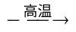3Fe+4CO₂中的还原剂是
A．Fe₃O₄ B．CO C．Fe D．CO₂
35．含氢氧化铝的药物治疗胃酸过多的反应：Al(OH)₃+ 3HCl→AlCl₃ + 3H₂O，该反应属于
A．化合反应 B．分解反应 C．复分解反应 D．置换反应
36．某有机物燃烧的化学方程式：X+5O₂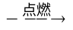3CO₂+4H₂O，有机物X的化学式是
A．C₃H₈ B．C₃H₆ C．C₃H₈O₂ D．C₃H₆O
37．水变成水蒸气的过程中
A．水分子的大小发生变化 B．水分子中的原子构成发生变化
C．水分子的质量发生变化 D．水分子之间的间隙发生变化
38．实验操作正确的是
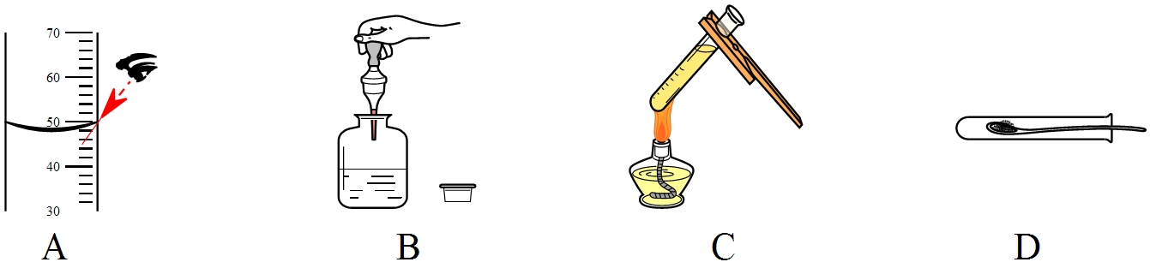
39．实验现象描述正确的是
A．取氯化钠进行焰色反应,火焰呈黄色
B．磷在空气中燃烧产生大量白雾
C．一氧化碳燃烧产生黄色火焰
D．硫在空气中燃烧产生明亮蓝紫色火焰
40．物质的用途错误的是
A．Ca(H₂PO₄)₂：磷肥 B．干冰：保藏食品
C．氧气：高能燃料 D．氦气：制多用途电光源
41．仅通过下列操作就能达到提纯目的的是（括号内为杂质）
A．CaO（CaCO₃）：放入适量稀盐酸 B．H₂（HCl）：通过足量氢氧化钠溶液
C．N₂（O₂）：通过足量红热的木炭 D．CO₂（CO）：通过足量灼热氧化铜
42．关于电解水实验的说法正确的是
A．该实验证明水由氢气和氧气组成 B．水中存在大量的氢分子和氧原子
C．正、负电极产生气体的体积比是1:2 D．负极产生的气体能使带火星的木条复燃
43．下图是汽车尾气净化装置中发生反应的微观示意图，有关分析错误的是

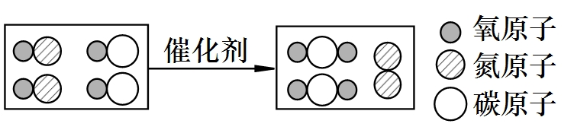
A．反应物是两种氧化物
B．该净化装置可以降低氮氧化合物排放
C．反应前后各分子的个数比为1:1:1:1
D．反应前后原子的种类和个数不变
44．将金属M的粉末放入盛有硝酸铜溶液的烧杯中，充分反应后，溶液呈无色，继续向烧杯中加入一定量的硝酸银溶液，充分反应后过滤，得到蓝色滤液和滤渣。根据上述实验分析，错误的是
A．金属活动性顺序：M＞Cu＞Ag B．滤液中至少含有两种溶质
C．滤渣中一定有Ag D．滤渣中可能有金属M
45．下列图像与对应的表述一致的是
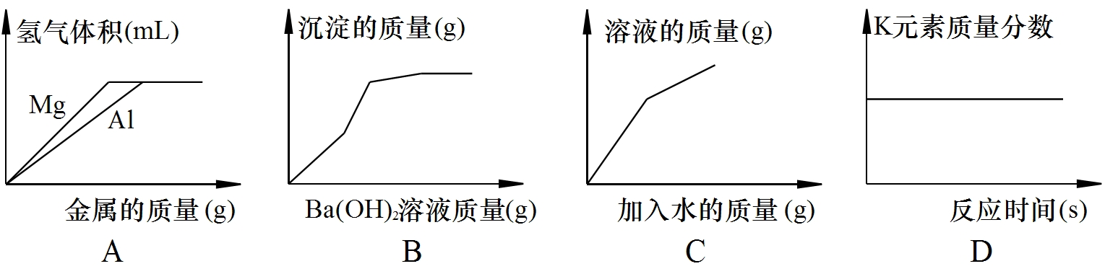
A．金属镁和铝分别放入等量、等浓度的稀盐酸中
B．盐酸酸化的MgSO₄溶液中滴加Ba(OH)₂溶液
C．白色硫酸铜粉末中逐滴滴加水
D．加热氯酸钾和二氧化锰的混合物
46．某混合气体可能含有一氧化碳、二氧化碳、氢气、氯化氢中的一种或几种。进行如下实验，下列推断正确的是：
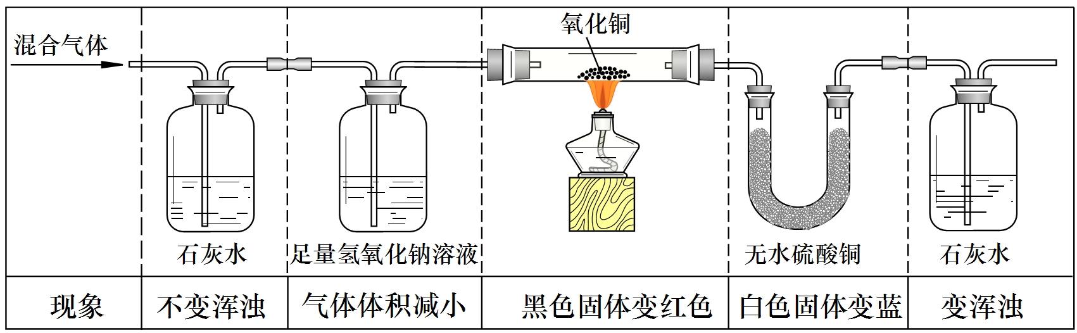
A．一定无二氧化碳 B．可能含有氯化氢
C．一定有氢气 D．一定有一氧化碳
七、填空题（共20分）
请根据要求在答题纸相应的位置作答。
47．化学帮助我们认识身边的物质
① 引起酸雨的主要物质是 （1） ；
② 引起温室效应的物质是 （2） ；
③ 草木灰主要成分的化学式是 （3） ；
④ 用来中和酸性土壤的碱是 （4） ；
⑤ 碳具还原性可以冶炼金属，写出碳和氧化铜反应的化学方程式 （5） ；
⑥ 麻黄碱（C₁₀H₁₅ON）可用于治疗支气管哮喘。C₁₀H₁₅ON由 （6） 种元素组成，其摩尔质量是 （7） g/mol，1 mol C₁₀H₁₅ON中约含有（8） 个C原子（用科学记数法表示）。
48．甲、乙、丙三种物质在水中的溶解度如下表所示（单位：g/100g水），根据数据回答下列问题：
温度（℃） | 10 | 20 | 40 | 60 | 80
甲 | 64 | 85 | 138 | 203 | 285
乙 | 21.2 | 31.6 | 61.3 | 167 | 203
丙 | 35.8 | 35.9 | 37.4 | 38.0 | 38.5
① 10℃时，甲的溶解度是 （9） g/100g水；
② 20℃时，三种物质的溶解度由大到小依次为 （10） ；
③ 40℃时，丙的饱和溶液的溶质质量分数为（11） （请用相应的数据列式表示，不必计算）；
④ 乙中混有少量的丙，得到较纯净的乙的方法是（12） ；
⑤ 上述数据也可以说明， （13） 和温度能够影响物质的溶解性。
49．为研究酸的化学性质，进行如下实验
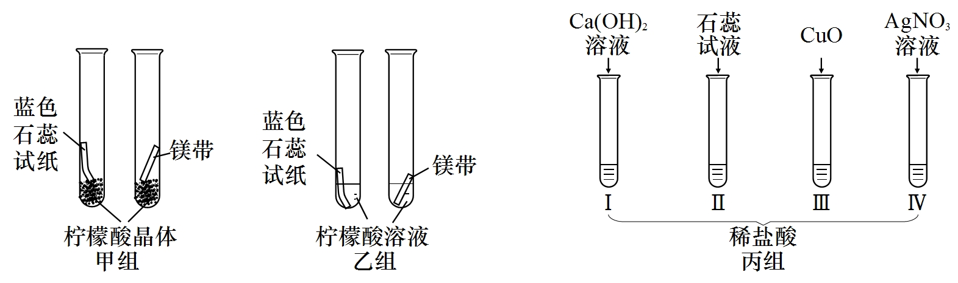
A
B
C
① 甲组实验中两支试管均无明显现象，乙组中的现象是：蓝色石蕊试纸变 （14） ，镁带表面有 （15） 。这两组实验说明 （16） 。
② 丙组实验试管Ⅳ中发生反应的化学方程式是（17）
③ 丙组实验中无明显现象的是 （18） （填试管编号），下列实验不能证明两者发生了反应的是 （19） 。
a、测定加入另一反应物前后温度的变化：温度升高
b、测定加入另一反应物前后溶液pH的变化：pH变大
c、先向稀盐酸中滴加酚酞，再逐渐加入另一反应物，一段时间后溶液变红
d、取该试管实验后的剩余溶液滴加碳酸钠，无气泡
④ 为了验证盐酸具有酸的通性，丙组中还需添加的实验是：向稀盐酸中加入 （20） 。

八、简答题（共20分）
请根据要求在答题纸相应的位置作答。
50．实验室常用的制备气体的装置如下图所示，请根据要求完成问题。
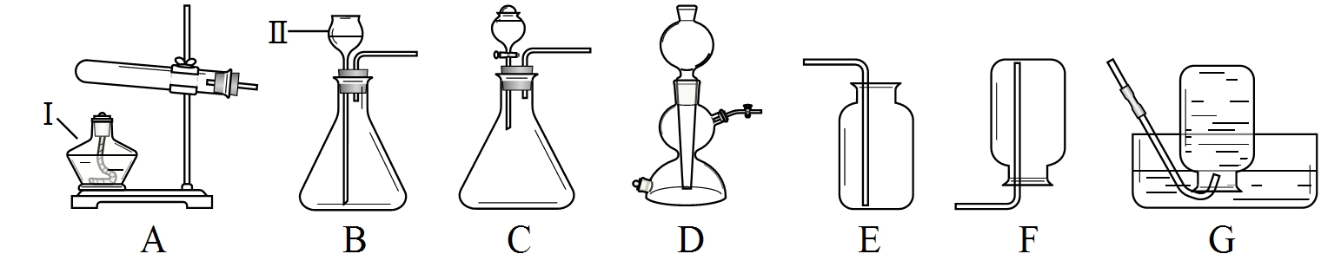
① 写出仪器名称：Ⅰ （1） ；Ⅱ （2） ；
② 用氯酸钾和二氧化锰的混合物制取较干燥的氧气可选择的发生和收集装置是 （3） （填装置编号）；
③ 制取下列气体可以用启普发生器作为发生装置的是（4） 。
a.双氧水与二氧化锰粉末混合制取氧气
b.实验室制取二氧化碳
c.用锌粒和稀硫酸制取氢气
④ 要制取0.02mol氢气，至少需要多少克锌粒和足量稀硫酸反应？（请根据化学方程式列式计算） （5）
⑤ 从废旧干电池中回收的MnO₂含有C，为得到纯净的MnO₂并测定MnO₂的含量，取该混合物用下图装置进行实验（夹持装置已略去）。
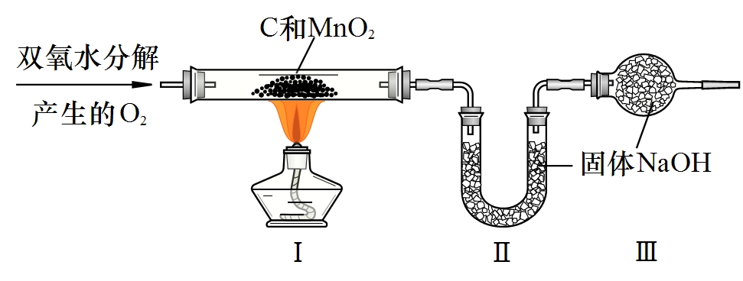
Ⅰ.实验中，用双氧水与二氧化锰混合制取氧气的化学方程式是 （6） ；为得到平稳的氧气流选用的发生装置是 （7） （选填A~G的装置编号）。
Ⅱ.下列数据中可以用来计算样品中MnO₂的含量的是 （8）。（假设每步反应均完全且称量准确）
a.反应前后氧气发生装置的质量 b.反应前后装置Ⅰ中固体的质量
c.反应前后装置Ⅱ中固体的质量 d.反应前后装置Ⅲ中固体的质量
51．一包白色固体中可能含有碳酸钠、硫酸钠、氯化钾、硝酸钡、氢氧化钠中的一种或几种。某小组为探究其成分进行如下实验：
Ⅰ. 取少量固体于烧杯中逐渐加水并不断搅拌，烧杯中固体质量随加入的水的质量变化如图1所示
Ⅱ. 取少量B点时的清液于试管中，滴加酚酞溶液，酚酞变红
Ⅲ. 向实验Ⅰ所得的混合物中滴加稀硝酸并不断搅拌，烧杯内固体的质量随加入稀硝酸的质量的变化如图2所示。
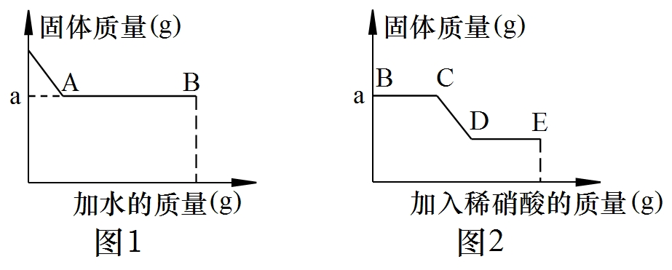
① CD段可观察到的现象是 （9） ，从D到E的溶液的pH （10） （填“增加”、“减小”、“不变”）。
② 根据上述实验得出原固体中一定有 （11） 。
③ 为进一步探究该白色固体成分，进行如下实验
步骤 | 现象 | 结论
取实验Ⅱ反应后的溶液于试管中，  加入 （12） | （13） | 原固体中有氢氧化钠
取实验Ⅱ反应后的溶液于试管中，  加入过量硝酸酸化，再加入硝酸银 | （14） | （15）

试卷 II.
相对原子质量：H-1 C-12 N-14 O-16 Na-23 S-32 Cl-35.5 Ca-40 Zn-65 Ag-108
六、选择题（本大题含20题，每题1分，共20分）
27．铝是地壳中含量最多的金属元素，其元素符号是（）
A．Al B．Cl C．Ag D．Si
28．SO₂中，硫元素的化合价为（）
A．-2 B．0 C． +4 D．+6
29．属于有机物的是（）
A．甲烷 B．碳酸钙 C．一氧化碳 D．木炭
30．加入足量水，能形成溶液的是（）
A．草莓酱 B．蔗糖 C．牛奶 D．食用油
31．互为同素异形体的是（）
A．氧气、液氧 B．石墨、金刚石C．水、过氧化氢 D．干冰、冰
32．物质的俗名或主要成分与化学式一致的是（）
A．烧碱：Na₂CO₃ B．胆矾：CuSO₄ C．生石灰：CaCO₃D．红磷：P
33．属于复合肥料的是（）
A．KNO₃ B．NH₄NO₃ C． K₂CO₃ D．Ca(H₂PO₄)₂
34．关于空气成分的说法正确的是 （）
A. 氮气约占空气质量的78% B. 氧气约占空气体积的21%
C. 氧气约占空气质量的78% D. 氮气约占空气体积的21%
35．物质的用途主要利用其化学性质的是（）
A．大理石用作建筑材料 B．干冰用于食品冷藏
C．氦气填充气球 D．熟石灰中和土壤酸性
36．用氯化钠进行焰色反应，火焰呈（）
A．紫色 B．黄色 C．白色 D．红色
37．对实验现象和结论描述均正确的是（）
A．打开浓盐酸瓶口产生白烟，说明浓盐酸有挥发性
B．稀盐酸中滴入紫色石蕊试液，溶液变红，说明酸遇指示剂变色
C．滴有品红的水呈红色，通过活性炭后变无色，说明活性炭具有吸附性
D．硫在空气中燃烧发出蓝紫色火焰，说明硫具有可燃性
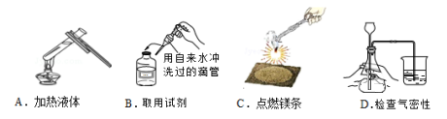
38．下列实验操作正确的是（）

39．对物质组成叙述正确的是（）
A. 酸中一定含有原子团 B. 酸、碱中一定含有氢元素
C. 碱中一定含有金属元素 D. 盐中一定含金属元素
40．酒精（C₂H₅OH）是一种清洁燃料。下列说法错误的是 （）
A．酒精由碳、氢、氧元素组成
B．酒精的摩尔质量为46g
C．一个酒精分子由2个碳原子、6个氢原子和1个氧原子构成
D．酒精中碳元素的质量分数计算式为：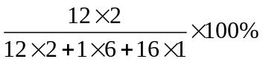

41．化学方程式符合题意且书写正确的是 （）
A．用止酸剂Al(OH)₃治疗胃酸过多：Al(OH)₃+HCl→AlCl+3H₂O
B．除去CO中混有的CO₂，通过灼热CuO：CO+CuO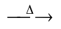Cu+CO₂
C．用氢氧化钠溶液吸收尾气中二氧化硫：2NaOH+SO₂→Na₂SO₄+H₂O
D．用稀硫酸除铁锈：Fe₂O₃+3H₂SO₄→Fe₂(SO₄)₃+3H₂O
42．右图为某反应的微观示意图，不同的球代表不同元素的原子。下列说法错误的是 （）
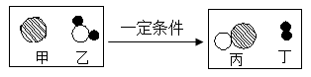
A．反应前后物质种类发生了改变
B．乙、丙可能属于氧化物
C．该反应不可能是复分解反应
D．反应前后原子的数目增加了
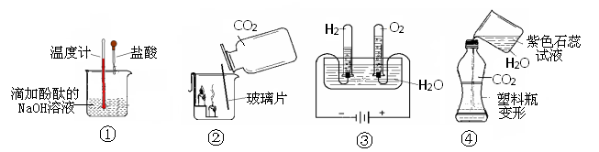
43．下列实验结论正确的是 （）

① 既能说明酸碱发生了中和反应，又能说明中和反应导致温度计示数变小
甲
② 既能说明二氧化碳的密度比空气大，又能说明二氧化碳不能燃烧也不支持燃烧
③既能说明水由氢元素、氧元素组成，又能说明生成的氢气与氧气的质量比为2：1
④ 既能说明二氧化碳易溶于水，又能说明二氧化碳是一种酸
A．① B．② C．①② D．③④
44．将一定量的铁粉加入AgNO₃、Cu(NO₃)₂和Zn(NO₃)₂的混合溶液中，充分反应后过滤，向滤液中加入稀盐酸，有白色沉淀产生。下列结论正确的是（）
A．滤渣中只含有Ag B．滤渣中可能有Ag、Cu、Fe
C．滤液中可能含有AgNO₃、Cu(NO₃)₂ D．滤液中只含有Fe(NO₃)₂、Zn(NO₃)₂
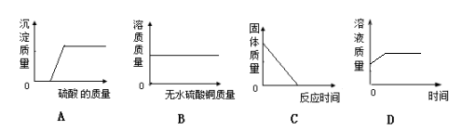
45．下列图像能正确反映对应关系的是（）

A. 向一定量氢氧化钾和硝酸钡的混合溶液中，逐滴滴加稀硫酸
B. 向一定量的饱和硫酸铜溶液中不断加入无水硫酸铜
C. 向一定量灼热的氧化铜中通入一氧化碳气体
D. 向一定量的稀硫酸中加入足量的铁片
46．将炭粉、氧化铜和碳酸钙的混合物隔绝空气加强热，恰好充分反应后将产生的CO₂通入
足量澄清石灰水中，生成0.1mol的沉淀，则原混合物中炭粉的质量可能是（）
A．0.8 g B．1.2 g C．1.6 g D．2.4g

七．填空题（共20分）
47．化学有自己的语言，它可以表示物质的组成和变化。
①空气成分中，能供给呼吸的物质是 （1） （用化学式表示）。
②现有常见的几种物质：如H₂SO₄、P₂O₅、NaOH、K₂CO₃、O₃，其中属于酸的是 （2） ，属于盐的是 （3） ，长期暴露在空气中易潮解且会变质的烧碱是 （4） 。
③锌与稀硫酸制取氢气的化学方程式是 （5） ，氢气燃烧的化学方程式是 （6） 。
④工业炼铁主要反应的化学方程式是：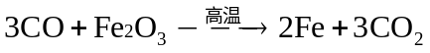，金属冶炼通常使矿石中金属元素转变为 （7） (填“化合”或“游离”)态。

48．根据下表回答相关问题。
温度（℃） |  | 0 | 20 | 40 | 60 | 80 | 100
溶解度（g/100g水） | KNO₃ | 13.3 | 31.6 | 63.9 | 110.0 | 169.0 | 246.0
溶解度（g/100g水） | NaCl | 35.7 | 36.0 | 36.6 | 37.3 | 38.4 | 39.8
①表中两种物质的溶解度相等的温度范围是在（8）℃。
②20℃时，硝酸钾的溶解度是31.6 g/100g水，其含义是（9）。该温度下，将20gKNO₃
放入50g水中，充分搅拌，所得溶液的质量是（10）g。要进一步提高该溶液的溶质质量分数，可进行的操作是（11） 。
③硝酸钾溶液中含有少量氯化钠杂质，提纯的方法是（12） 。
④60℃时，对100g硝酸钾饱和溶液（如A烧杯）进行如下操作，请回答相关问题：

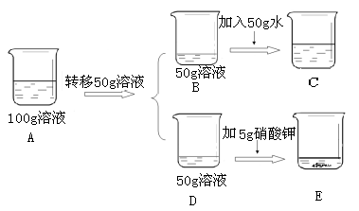

上述溶液中所含溶质的质量D（13）E（填“＞”或“＜”或“＝”，下同），溶液不饱和的是（14）（用A、B、C、D、E填空），溶液B、C、E中溶质质量分数的大小关系是（15）。

49．某白色固体A可能含有碳酸钠、氧化钙、氯化钠中的一种或几种，进行如下实验：
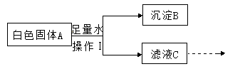
完成下列问题：
①操作I的名称是（16）。根据上述实验流程分析，A中一定含有的物质是（17），C中一定含有的溶质是（18）。
②为进一步确定固体A中可能存在的物质，对滤液C进行实验，完成下表。
实验操作 | 现象 | 结论
用一支洁净的试管取适量滤液C，（19）。 | （20） | A中有氯化钠

八、简答题（共20分）
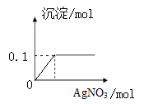
50．欲测定实验室一瓶久置NaCl溶液的质量分数。取117.0g待测溶液，向其中逐滴加入足量AgNO₃溶液，产生沉淀的物质的量与所加硝酸银物质的量的关系如图所示。
（1）所得沉淀的质量是 （21） g（保留0.01g）。
（2）求待测溶液中NaCl的质量分数 （22） （根据化学方程式列式计算）。

51．请用下列实验装置完成气体的制取及性质实验。
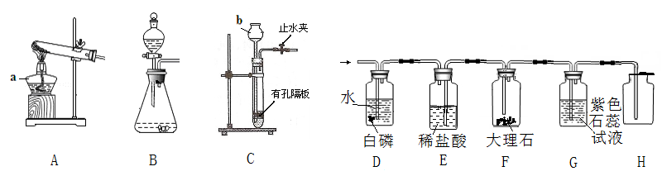
（1）写出仪器名称：a（23），b（24）。
（2）用双氧水和二氧化锰混合制氧气，为了得到平稳的氧气流，应该选择的发生装置是（25）（填序号），反应的化学方程式为（26）；当产生的氧气从D的左边导管通入时，很快看到G中导管口有气泡冒出。D中白磷始终没有燃烧的原因是（27） ；G中溶液由紫色变红色，G中颜色变化的原因是（28）（用化学方程式表示）。
（3）实验过程中，E中观察到的现象是 （29） ；F中反应的化学方程式为（30）。
（4）用H装置可以收集剩余气体，H装置收集气体的依据是（31）。

52．某化学兴趣小组的同学设计了如图所示简易灭火器。
瓶中反应的化学方程式为：
同学们欲对反应后瓶中残留废液中溶质的成分进行探究。
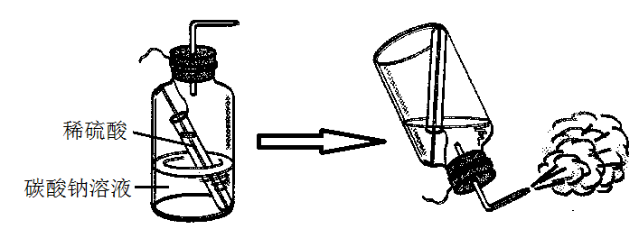
【提出问题】废液中所含溶质的成分有哪些？
【猜想与假设】
猜想1：可能有Na₂SO₄和Na₂CO₃
猜想2：只有（32）。
猜想3：可能有Na₂SO₄和H₂SO₄。
猜想4：可能有Na₂SO₄、Na₂CO₃和H₂SO₄。
【讨论与交流】甲同学认为猜想4无需验证就知道是错误的，其理由是（33）。
【实验与结论】
（1）为验证猜想2，乙同学取少量废液装入试管中，然后滴入BaCl₂溶液，产生白色沉淀，滴加足量 的稀硝酸沉淀不溶解。于是乙同学认为猜想2正确。乙的实验（34）（填“能”或“不能”）验证猜 想2的正确性，原因是（35）。
（2）丙同学认为验证猜想3，可选用碳酸钠溶液做试剂。若猜想3是正确的，判断的依据为（36）。
（3）若验证猜想1是否正确，下列试剂中可选用的有（37）（填序号）。
①氢氧化钠溶液 ②硝酸钡溶液和稀硝酸 ③稀盐酸 ④氯化钾溶液

